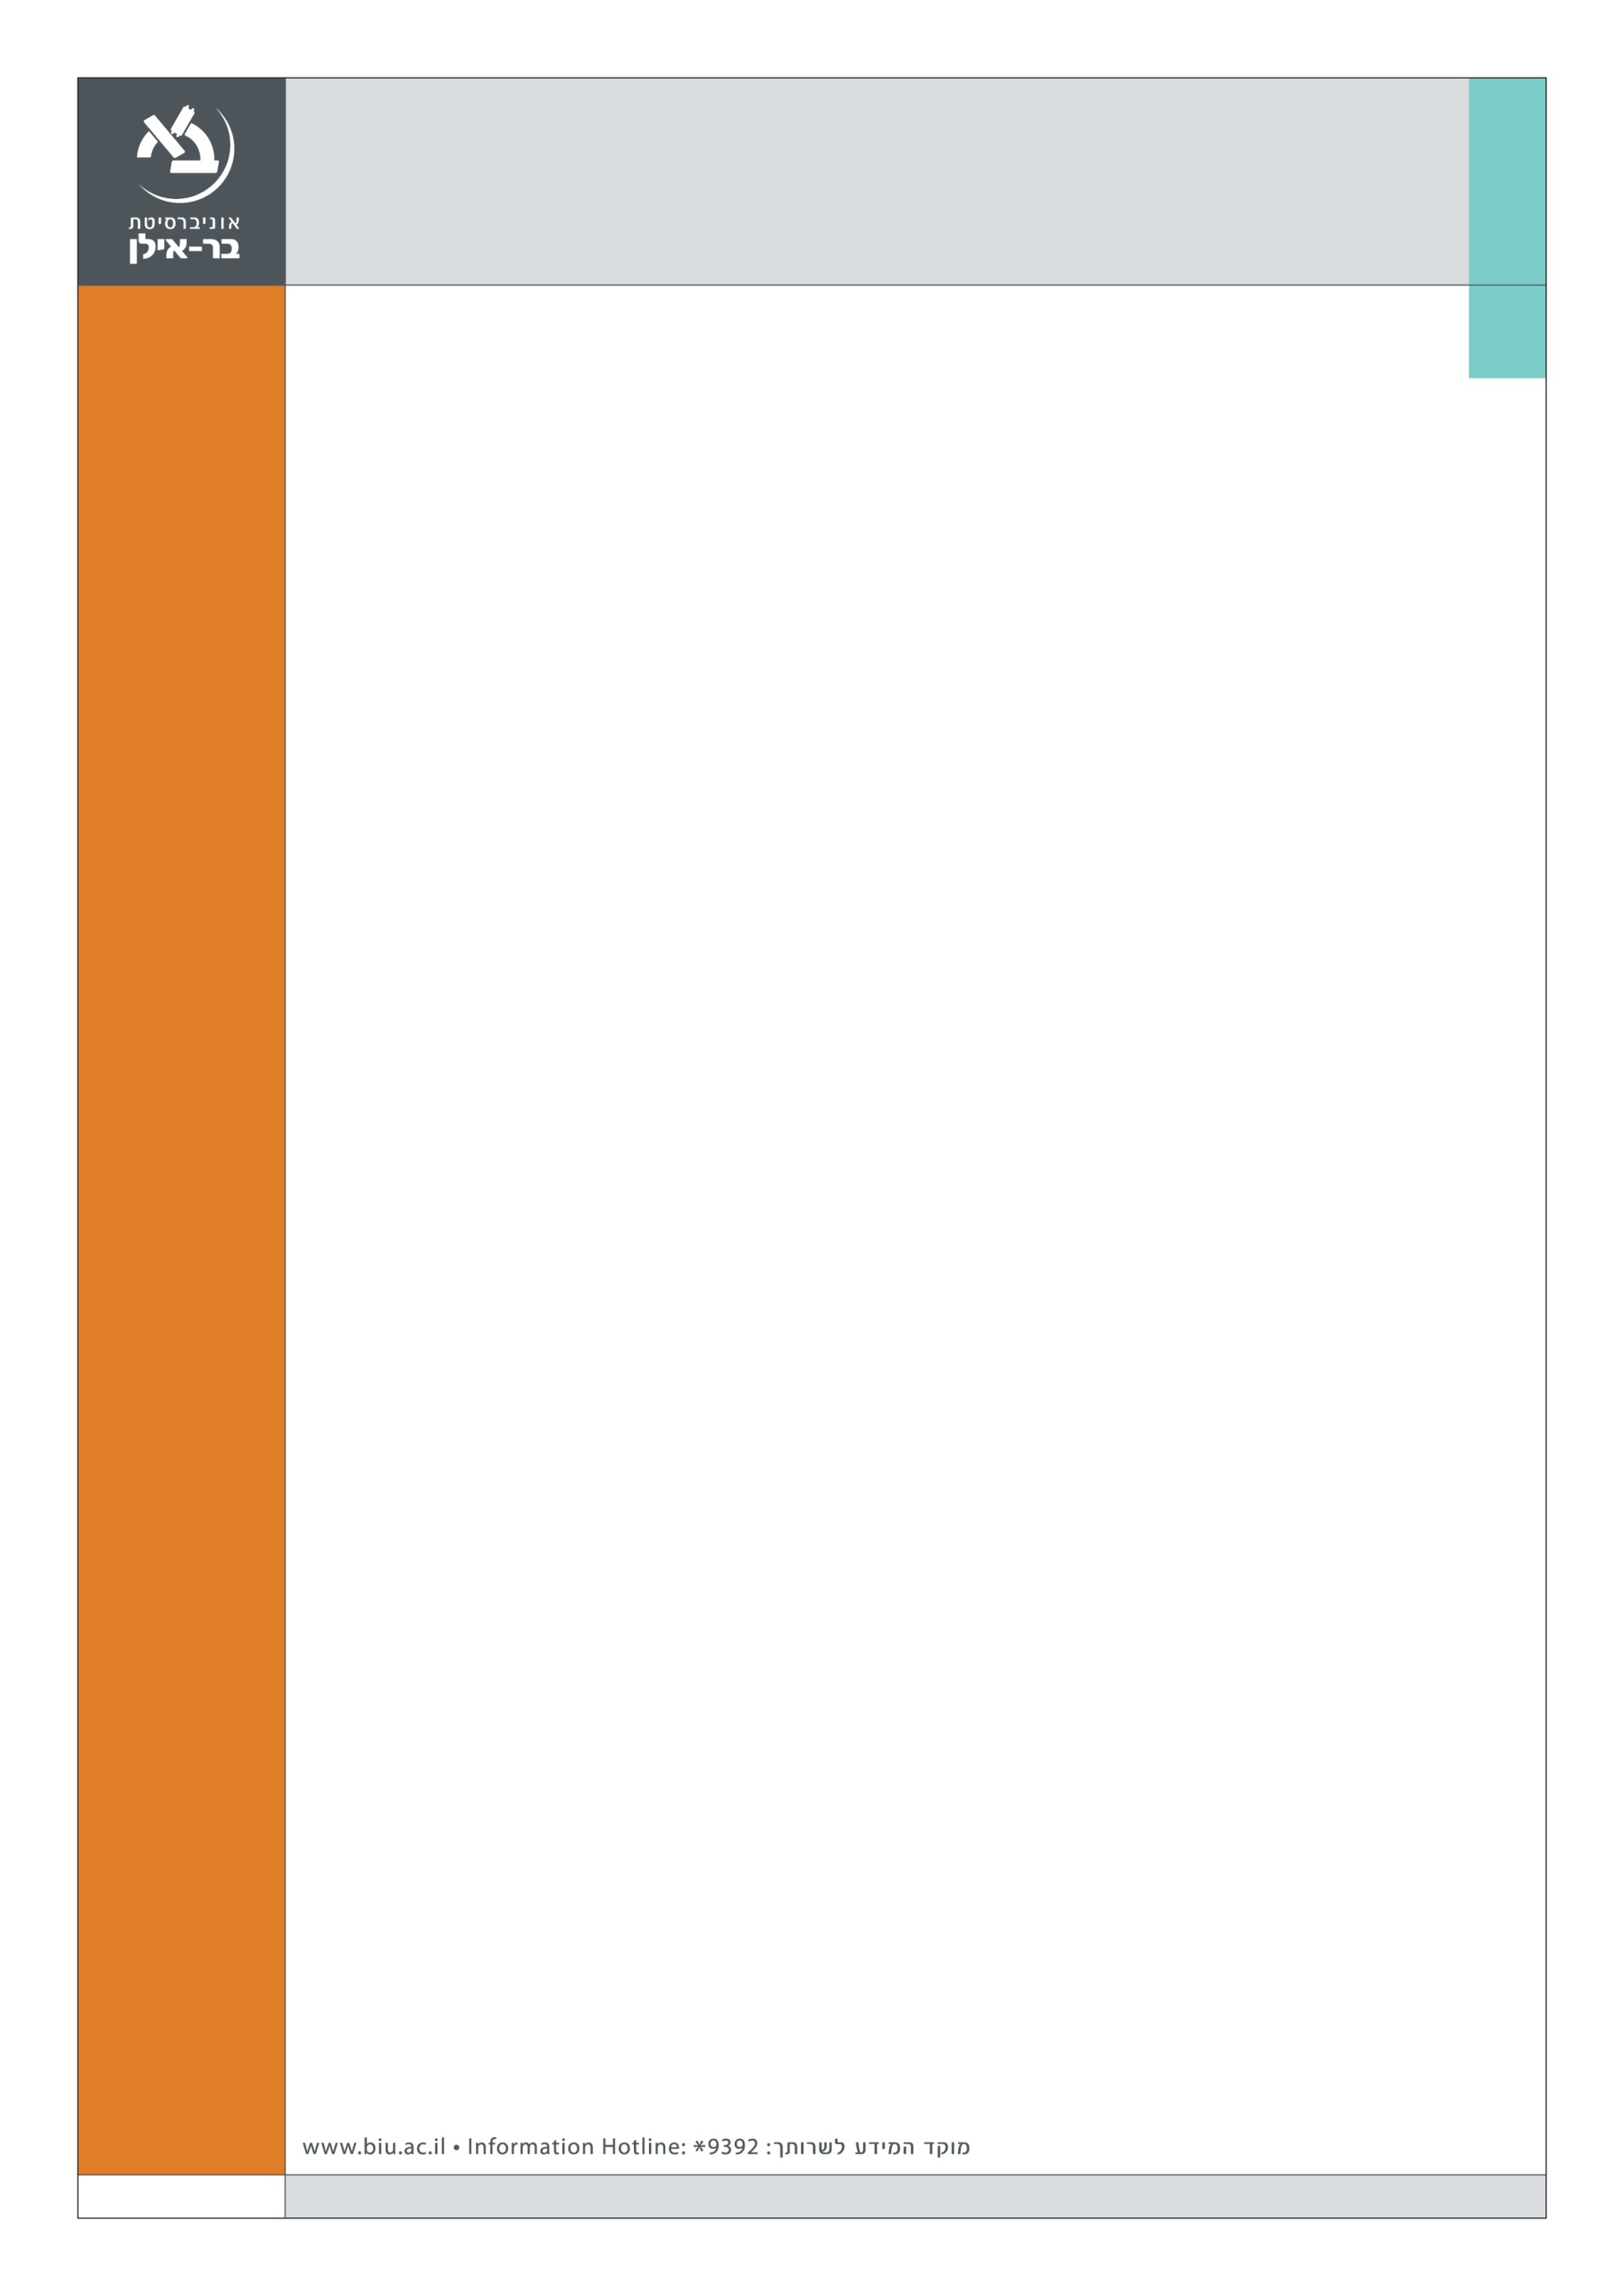

**אנו שמחים להזמין את קהילת הפקולטה**

**לכנס השנתי השני של תחרות הדיקן לעבודות מצטיינות במשפטים**

**בחסות בעז בן צור ושות', משרד עורכי דין**

**בו יוצגו שלוש עבודות של תלמידות שנה ג' מסדנת הכתיבה המתקדמת במשפטים**

**ויגיבו עליהן חברי סגל הפקולטה**

**הכנס יתקיים ביום א', כ' בסיוון תשע"ה, 7.6.2015**

**בין השעות 17:30-16:00 בבנין הפקולטה למשפטים 306, קומה ב'**

**תכנית הכנס**

דברי פתיחה: **פרופ' שחר ליפשיץ**, דיקן הפקולטה ומנחה שותף של הסדנה

ברכות: **עו"ד בעז בן צור**

**אמי וולף** *,*

*השפעת מוצא אתני של עורך דין על החלטת השופטים*

מגיבים**: עו"ד בעז בן צור, עו"ד אורלי אורן-קולבינגר**

**בר אבליס,**

*זהות ויעילות בדיני המס בראי מעמדם של זוגות בני אותו מין במתן נקודות זיכוי בגין ילדים*

מגיב: **ד"ר עדי ליבזון**

**רעות דהן,**

*האם ראוי כי תהיה הכרה משפטית בבני זוג מאורסים לעניין זכויות מהמדינה?*

מגיבים: **פרופ' שחר ליפשיץ ופרופ' עמיחי רדזינר**